На правах рукописи

Ибрагимов Тельман Рамиз оглы

Выбор метода хирургического лечения
морбидного ожирения

АВТОРЕФЕРАТ
диссертации на соискание ученой степени
кандидата медицинских наук

14.00.27 – хирургия

УФА – 2009

Работа выполнена в Государственном образовательном учреждении высшего профессионального образования «Башкирский государственный медицинский университет Федерального агентства по здравоохранению и социальному развитию».

Научный руководитель:

доктор медицинских наук, профессор Галимов Олег Владимирович

Официальные оппоненты:

доктор медицинских наук, профессор Яшков Юрий Иванович

доктор медицинских наук, профессор Попов Олег Серафимович

Ведущая организация:

Государственное образовательное учреждение высшего профессионального образования «Челябинская государственная медицинская академия Федерального агентства по здравоохранению и социальному развитию».

Защита диссертации состоится « » 2009 г. в часов на заседании диссертационного совета Д 208.006.02 при Государственном образовательном учреждении высшего профессионального образования «Башкирский государственный медицинский университет Федерального агентства по здравоохранению и социальному развитию» по адресу: 450000, Республика Башкортостан, г. Уфа, ул. Ленина, 3.

С диссертацией можно ознакомиться в библиотеке Государственного образовательного учреждения высшего профессионального образования «Башкирский государственный медицинский университет Федерального агентства по здравоохранению и социальному развитию».

Автореферат разослан « » 2009 г.

Ученый секретарь
диссертационного совета,
доктор медицинских наук С.В. Федоров
ОБЩАЯ ХАРАКТЕРИСТИКА РАБОТЫ

Актуальность темы. За последнее время число больных с ожирением имеет отчетливую тенденцию к возрастанию (С.А. Бутрова, 2004; Ю.И. Седлецкий, 2006; E.E. Mason 2000; M. Deitel, 2001). По оценке российских диетологов около 50 % взрослых россиян на сегодняшний день имеют избыточную массу тела и ожирение. Особое внимание врачей различных профилей занимают пациенты с тяжелыми формами заболевания, у которых фактическая масса тела превышает идеальную на 45 кг и более. Это так называемое "морбидное ожирение" (МО) по последним оценкам встречается у 5-7 % взрослого населения. Используемый термин наглядно подчеркивает, что у лиц с избыточным ожирением имеются сопутствующие заболевания важнейших органов и систем организма, вызывающие значительные ограничения физического, социального и психологического статуса человека (М.И. Кузин, 2002; Ю.И. Яшков, 2006; В.М. Тимербулатов, 2009; M.A. Fobi, 2004).

Абдоминальный тип ожирения был признан независимым от степени ожирения фактором риска развития сахарного диабета 2 типа и сердечно-сосудистых заболеваний. Поэтому различные специалисты в этой области пришли к единому мнению рассматривать различные метаболические изменения, ассоциированные с ожирением как метаболический синдром. Наличие сопутствующей патологии приводит к увеличению в 12 раз показателей смертности у больных с ожирением в возрасте до 40 лет. В настоящее время большинством исследователей признается, что лишь хирургическое лечение позволяет добиться стойкого снижения массы тела и вернуть таких больных с морбидным ожирением к полноценной жизни (Л А. Савельева, 2003; О.В. Галимов, 2007; S. Abraham, 2001; N. Scopinaro, 2005).

Стремительный рост числа больных ожирением объясняет необходимость новых взглядов на решение проблемы морбидного ожирения и использования мощного ресурса хирургических методов для коррекции патологических изменений сопутствующих ожирению. Развитие бариатрической хирургии неизбежно приводит к стремлению повысить эффективность первичных вмешательств и оптимизировать выбор вариантов повторных операций. С учетом морфоконституциональных особенностей пациентов, их психологических особенностей и экономических факторов сегодня рассматриваются различные подходы к хирургическому лечению. Все эти обстоятельства определяют актуальность изучаемого вопроса и необходимость нашего научного исследования.
Цель исследования. Улучшить результаты хирургического лечения больных с морбидным ожирением путем внедрения новых способов бариатрических вмешательств и дифференцированного подхода к выбору метода операции.

Задачи исследования.
- Изучить структуру сопутствующей патологии, развивающейся на фоне морбидного ожирения по материалам клиники.
- Оценить эффективность применяемых в клинике бариатрических операций и обосновать дифференцированный выбор вмешательства.
- На основании клинико-экспериментальных исследований разработать способ профилактики несостоятельности анастомозируемых органов при проведении бариатрических вмешательств.
- Изучить динамику снижения массы тела после бариатрических операций и ее влияние на течение сопутствующей патологии.

Научная новизна. Проведен анализ внедрения бариатрических операций с целью коррекции морбидного ожирения и сопутствующей ему патологии в хирургической клинике. Применены усовершенствованные методики как для открытых, так и для лапароскопических вмешательств, предложены новые устройства при проведении нерегулируемого бандажирования желудка. Разработан дифференцированный подход к выбору хирургического метода коррекции морбидного ожирения в зависимости от степени избыточного веса. Впервые разработан и внедрен в хирургическую практику способ профилактики несостоятельности анастомозируемых органов у больных с морбидным ожирением с применением препарата «Энтеросан», доказана его эффективность на основании экспериментальных исследований (Патент РФ № 2349329 от 20.03.09.). Изучены результаты лечения больных с МО после применения эндоскопических, гастрорестриктивных и шунтирующих методов оперативных вмешательств. Изучено функциональное состояние дыхательной, сердечно-сосудистой и пищеварительной системы у больных с МО до и после хирургического лечения, проведен сравнительный анализ эффективности. Изучена корреляционная зависимость основных показателей липидного и углеводного обменов и артериальной гипертензии в зависимости от снижения индекса массы тела пациента после оперативных вмешательств.

Практическая ценность. Внедрение бариатрических операций в клиническую практику позволило улучшить непосредственные и отдаленные результаты лечения больных с МО, скорректировать имеющуюся сопутствующую патологию, снизить риск развития летальных осложнений. Основными принципами выполняемых оперативных вмешательств является уменьшение количества энергии, поступающей в организм больного, что достигалось индивидуальным выбором тактики в зависимости от степени избыточной массы тела. Полученные результаты свидетельствуют о том, что наиболее эффективными бариатрическими операциями являются гастрорестриктивные методы и варианты желудочного шунтирования. Предложен новый способ профилактики несостоятельности анастомоза полых органов при выполнении шунтирующих операций, основанный на проведенных клинико-экспериментальных исследованиях. Усовершенствованы известные методы выполнения отдельных операций, разработаны новые устройства для лапароскопического нерегулируемого бандажирования желудка. Изучение динамики снижения веса после различных оперативных вмешательств позволило обосновать необходимость выполнения иссечения избыточных кожно-жировых лоскутов, которые остаются после снижения массы тела. Разработка и внедрение в практику методов хирургического лечения больных с МО позволили не только существенно снизить массу тела, но и уменьшить вероятность возникновения и тяжесть течения сопутствующих заболеваний, вернуть человека к полноценной жизни.

Положения выносимые на защиту. 1. При наличии сопутствующей патологии, связанной с наличием морбидного ожирения и угрожающей жизни больного, показано выполнение операций направленных на снижение веса.

2. При выборе способа бариатрической операции необходим индивидуальный подход в зависимости от степени избытка массы тела и особенностей сопутствующей патологии, при этом наиболее эффективными вмешательствами являются гастрорестриктивные операции и желудочное шунтирование.

3. Показано включение препарата «Энтеросан» в предоперационную подготовку пациентов, которым планируется проведение шунтирующей операции с целью профилактики несостоятельности анастомоза полых органов.

Внедрение в практику. Тема работы входит в план научных исследований ГОУ ВПО «Башкирский государственный медицинский университет Министерства здравоохранения и социального развития». Настоящая работа явилась результатом внедрения бариатрических операций в практику хирургических отделений клиники БГМУ, НУЗ ОБ на станции Уфа ОАО «РЖД», ГКБ № 3. Основные положения и практические рекомендации диссертации внедрены в практику хирургических отделений ГКБ № 18, клиники БГМУ, НУЗ «ОБ на станции Уфа ОАО «РЖД», ГКБ № 3.

Апробация работы. Материалы диссертационной работы доложены на IV Российском симпозиуме с международным участием «Хирургическое лечение ожирения и сопутствующих метаболических нарушений» (Москва, 2007), на научно-практической конференции «Эндоскопические технологии – роль и место в неотложной хирургии.» (Тюмень, 2007), на клинических конференциях сотрудников НУЗ ОБ на ст. Уфа (Уфа, 2007), на I конференции молодых ученых Поволжской ассоциации государственных университетов (Ульяновск, 2007), на межрегиональной конференции «Медицинская наука и образование Урала» (2008), на II международной научно-практической конференции хирургов и урологов «Высокие технологии в медицине» (Москва, 2008), на V Российском симпозиуме с международным участием «Хирургическое лечение ожирения и сопутствующих метаболических нарушений» (Самара, 2009), на заседании Ассоциации хирургов Республики Башкортостан (Уфа, 2009).

Публикации. По теме диссертации опубликовано 8 научных работ из них 3 в журналах рецензируемых ВАК РФ, 1 патент на изобретение РФ.

Структура и объем работы. Диссертация на соискание учёной степени кандидата медицинских наук состоит из введения, пяти глав, заключения, выводов и практических рекомендаций. Основной текст занимает 125 страниц машинописи. В работе содержится 6 таблиц и 14 рисунков. Указатель литературы включает 202 источника (31 отечественных и 171 иностранных).

СОДЕРЖАНИЕ РАБОТЫ

За период с 2003 по 2008 г.г. в клинике хирургических болезней и новых технологий Башкирского государственного медицинского университета, пролечено 457 больных у которых ИМТ превышал 30 кг/м². Пациенты находились в стационаре с наиболее часто встречающимися при ожирении хирургическими заболеваниями органов брюшной полости и брюшной стенки, а также проходили консервативное лечение по поводу имеющейся сопутствующей соматической патологии. Возникающие проблемы с невысокой эффективностью проводимых курсов лечения связывали с наличием у пациентов морбидного ожирения, как одну из ведущих причин частых обострений.

Основу диссертационного исследования составили 57 человек ИМТ которых превышал 35 кг/м², т.е. пациенты имеющие признаки МО. При отборе пациентов для оперативного лечения мы руководствовались следующими критериями: ИМТ более 40 кг/м²; ИМТ 35 кг/м² при наличии тяжелой сопутствующей патологии и невозможности ее коррекции; минимальный пятилетний "стаж" ожирения; безуспешность консервативных мероприятий; отсутствие тяжелых психических расстройств; возраст 18-60 лет. При отборе пациентов для оперативного лечения, безусловно, важным моментом было информированное согласие пациента на операцию, его стремление снизить вес и вернуться к полноценной жизни. Критериями исключения для выполнения бариатрических операций считали: ожирение эндокринных форм; наличие злокачественных новообразований; алкоголизм; тяжелые психические заболевания.

Результаты экспериментальных и клинических исследований обработаны статистически с использованием компьютерной программы Biostat на ПК типа IBM Pentium III. Математический аппарат включал вычисления средних величин (М) с определением их ошибок (± т), оценку достоверности различий показателей и средних по критерию Стьюдента (t). Различия оценивали как достоверные при значениях степени вероятности р<0,05.

В наблюдаемой группе больных женщин было – 36 (63,2%), мужчин – 21 (36,8%). Возраст колебался от 18 до 57 лет. Средний возраст составил 37,8±0,71 года, т.е. преобладали пациенты молодого, трудоспособного возраста. У прооперированных больных масса тела колебалась от 120 до 220 кг, в среднем 173±13,3 кг. Избыток массы тела колебался от 37 до 72 %. У абсолютного большинства больных отмечены тяжелые сопутствующие заболевания. Наиболее часто среди них встречались сердечно-сосудистая патология в 81,2% случаев, нарушения функции внешнего дыхания 47,3%, сахарный диабет 15,4%.

Длительность существования ожирения колебалась от 5 до 17 лет, в среднем 12,4±0,6 лет. Большинство наблюдаемых женщин 33 (91,6%) связывают прибавку веса после родов. После повторных родов увеличение массы тела происходило стремительно - в течение 12 мес, прибавка веса составила около 12 кг. Лишь 8,3% женщин имели избыточный вес до родов, т.е. в детском и школьном возрасте. Пациенты мужского пола связывали возникновение ожирения с уменьшением физических нагрузок, происходящих после окончания срока службы в армии или прекращения занятий спортом.

Наличие у кровных родственников ожирения отмечали 8 (14,03%) больных. Большая часть 56,1% пациентов при первичном опросе отмечала, что их дети также имеют избыточный вес или ожирение. Каждый больной неоднократно лечился в стационарах различного профиля. Лечебное голодание применяли 55 (96,5%) больных, но при этом потеря веса была незначительной (около 8-10кг), после чего вес быстро восстанавливался. Консервативно, по поводу ожирения, лечились 100 % больных, которые применяли различные диеты, препараты и пищевые добавки, однако добиться снижения веса более чем на 20 кг не удалось ни одному. После прекращения приема препаратов больные быстро набирали исходный вес и за короткий промежуток времени отмечали его прибавку. Психотерапевтические методы и гипнотерапия приносили кратковременный эффект.

Первично 57 пациентам, которые вошли в исследование, выполнено 68 инвазивных вмешательств с целью коррекции МО. При этом 24 (42,1%) пациентам был установлен интрагастральный баллон, у 11 (19,3%) из них (ИМТ>45 кг/м²) он явился первичным этапом перед проведением одного из хирургических вмешательств. Остальные пациенты достигли удовлетворяющего их веса и смогли выработать режим «пищевого поведения», позволявший им стабилизировать массу тела. Вертикальная гастропластика по типу операции Mason выполнена 21 (36,8%) пациенту, из них 12 (21,0%) в модификации клиники. Желудочное шунтирование по типу операции Fobi выполнена 14 (24,6%) больным и лапароскопическое нерегулируемое бандажирование желудка (ЛНБЖ), разработанным в клинике бандажом, произведено 9 (15,8%) пациентам.

Учитывая наличие сопутствующих заболеваний у больных МО предоперационная подготовка у некоторых пациентов занимала несколько месяцев до стабилизации функций жизненно-важных систем организма.

Проводимая подготовка отвечала следующим требованиям: а) компенсация функций всех органов и систем; б) ежедневное соблюдение правил личной гигиены; в) коррекция возникающих заболеваний; г) повышение двигательной активности пациента. Особое внимание уделяли повышению двигательной активности пациентов т.к. лечебная гимнастика существенно повышала функциональные возможности больных.

Все оперативные вмешательства выполнялись в плановом порядке под эндотрахеальным обезболиванием, кроме тех пациентов, которым устанавливали интрагастральные баллоны. В период накопления опыта бариатрических операций в клинике мы начинали с наиболее простых, но в то же время эффективных методик хирургического лечения патологического ожирения. Такими вмешательствами стали операции предусматривающие уменьшение объема желудка с формированием малого желудочного резервуара в проксимальной его части, или гастрорестриктивные операции.

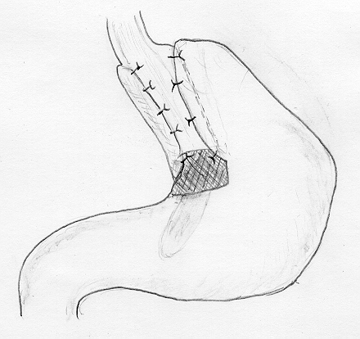
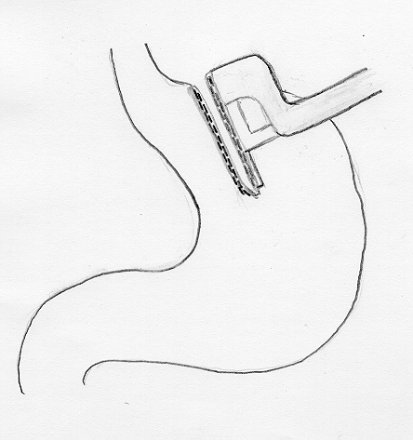
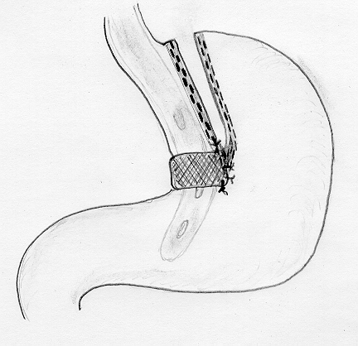
Первые операции вертикальной гастропластики выполнялись по классической методике, предложенной E.Mason. Принимая во внимание опасность прорезывания по линии шва на желудке, возможность реканализации, возникающие нарушения нормальной анатомии кардии и ее антирефлюксном механизме, в клинике разработан способ, включающая в себя выполнение вертикальной гастропластики с антирефлюксным механизмом (Патент на изобретение N 2207060 РФ) (рис 1.).

Рис 1. Этапы операции по предложенному способу

Способ осуществляется следующим образом. Начальные этапы операции выполнялись стандартно. После мобилизации пищеводно-желудочного перехода слева от кардии, по краю желудочного зонда и параллельно малой кривизне желудка последовательно накладываются 2 ряда скрепочного шва аппаратами GIA – 80 на протяжении примерно 15 см. Таким образом, формируется «малый» желудочек объемом около 15-20 см³. Для предотвращения расширения межжелудочного соустья ее окутывали по всему периметру лентой из политетрафторэтилена. Ленту шириной 1 см накладывают так, чтобы через межжелудочное соустье проходил толстый желудочный зонд и фиксируют к желудочной стенке двумя узловыми швами. После этого осуществляют перитонизацию линии скрепочного шва подшиванием дна желудка, проведенного позади сформированного «малого» желудочка к его передней стенке с формированием неполной фундопликационной манжеты.

Данный способ применен в клинике у 12 (21,0%) больных с МО, каких-либо осложнений, связанных с применением метода отмечено не было. Предложенный метод позволяет избавить пациента не только корригировать массу тела пациента, но и нивелировать симптоматику рефлюкс-эзофагита, сопровождающую эту операцию.

Еще одной из гастроограничительных операций используемой в клинике явилось бандажирование желудка. Данное оперативное вмешательство выполнялось нами лапароскопически у пациентов ИМТ которых был более 35, но менее 40 кг/м², при наличии сопутствующей ожирению патологии. Такой строгий отбор диктовался технической сложностью выполнения миниинвазивных операций у тучных больных.

После выделения правой и левой ножки диафрагмы супрабурсально готовилась площадка для укладки манжеты на калибровочном зонде. Непосредственно под баллоном вокруг желудка по наружной его поверхности накладывается манжета, свободные края которой сшиваются между собой. С целью более быстрого и удобного наложения манжеты с заданным размером формируемого выхода из малого желудочка нами предложено оригинальное устройство (Патент на изобретение № 65368 РФ). Модель представляет собой ленту (1) из политетрафторэтилена шириной 2,5 см, общей длиной 20 см. На одном из концов ленты выполнено отверстие длиной 1 см и шириной 0,5 см (2), а на другом конце ленты от конца к середине на протяжении 10 см выполнен конусообразный вырез (3) так, что ширина серединной части ленты соответствует длине вырезанного отверстия другого конца (рис. 2).
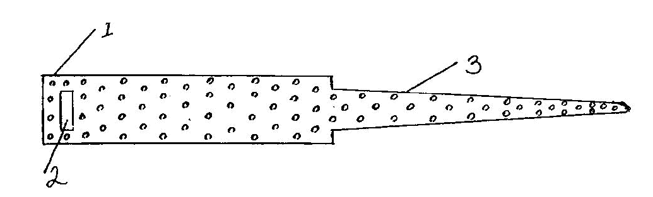
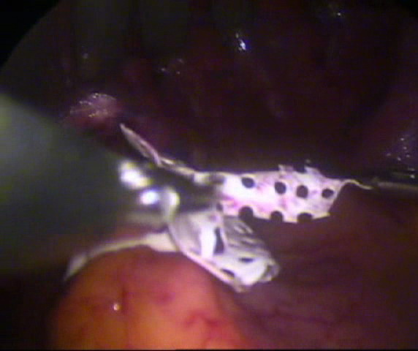

Рис. 2 Наложение нерегулируемого бандажа

Во время операции манжета проводится за желудком, фиксируется зажимами за оба конца. Далее конусообразный вырез проводится через прямоугольное отверстие на другом конце до упора и фиксируется лигатурой. Таким образом, формируется бандаж фиксированного размера с внутренним диаметром около 1 см. Последним этапом является перитонизация манжета узловыми швами и ее фиксация. Данную методику мы использовали для хирургического лечения МО у 9 (15,8%) больных.

Одной из наиболее эффективных бариатрических операций, которая становится все более популярной и позволяет добиться хороших отдаленных результатов является желудочное шунтирование. Она сочетает в себе элементы, предусматривающие ограничение объема желудка и мальабсорбтивной процедуры.

Данным способом прооперировано 14 (24,6%) больных с патологическими формами ожирения. Из особенностей операции хотели бы отметить ее большую техническую сложность, связанную с выраженностью отложения жировой клетчатки, что существенно сужает операционное поле; необходимость наложения анастомозов полых органов, что требует от хирурга высоких профессиональных навыков, так как несостоятельность анастомоза у таких пациентов является практически смертельным осложнением. Соответственно операции эти достаточно длительны и в среднем продолжительность вмешательства составила 228±14,7 мин. Всем пациентов перенесшим желудочной шунтирование назначался «Энтеросан» с целью профилактики несостоятельности анастомозов по разработанному в клинике способу (Патент РФ на изобретение № 2349329 от 20 марта 2009 г.). Способ осуществлялся следующим образом. Пациенту, которому планируется проведение шунтирующей операции, в течение 2 недель до операции назначался препарат «Энтеросан» по 2 капсулы 3 раза в день. Дополнительно его вводили в послеоперационном периоде на 2 сутки в желудок через зонд каждые 6 ч в виде взвеси. Смесь препарата получали путем размешивания содержимого двух капсул в 30-50 мл физиологического раствора. С 3 по 7 сутки пациент принимал этот раствор перорально из расчета 3 капсулы 4раза в день, а с 8 по 12 сутки - перорально по 2 капсулы 4раза в день. В дальнейшем препарат назначали в течение 7 дней по 1 капсуле 2 раза в день. Данный способ применен в клинике у 9 пациентов, которым выполнены вмешательства связанные с наложением анастомозов. Признаков несостоятельности в послеоперационном периоде не было отмечено ни у одного из них.
Для обоснования применения данного способа в клинике проведено изучение его влияния на репаративные процессы в ЖКТ в эксперименте на 90 белых крысах линии Вистар. Все манипуляции с животными, выведение животных из эксперимента проводились в соответствии с международными принципами Хельсинской декларации от 2000 г. о гуманном отношении к животным и "Правилами проведения работ с использованием экспериментальных животных" (Приказ МЗ СССР №755 от 12.08.1977).

Животные были разделены на 4 группы: 1 группа – интактные (6 крыс); 2 группа - контрольная – оперированные животные (32 крысы), которым вводили дистиллированную воду в эквивалентном объёме, 3 группа – опытная – оперированные, которым вводили раствор «Энтеросана» 3 раза в сутки в течение 20 дней (32 крысы, суточная доза пересчитывалась согласно весу животных), 4 группа – операционный фон – оперированные животные, которых вывели из эксперимента через 5 часов после операции (4 крысы). Все животные оперированы под уретановым наркозом. После лапаротомии производилось наложение однорядных анастомозов «конец - в - конец» узловыми капроновыми швами (капрон № 1,2), используя атравматичные иглы, в области двенадцатиперстной кишки. Подопытных крыс нумеровали и взвешивали. Рану ушивали послойно и обрабатывали 3% спиртовым раствором йода.

В сроки на 1,2,3,5,7,10,15,20 сутки эксперимента была проведена макроскопическая оценка экспериментального материала, определено содержание гликозаминогликанов (ГАГ), белка, РНК.

Полученные данные содержания ГАГ в области сформированного анастомоза свидетельствовали, что в опытной группе нормализация ГАГ в ткани произошла на 7-10 сутки, что свидетельствовало об интенсивном биосинтезе коллагена в грануляционно-фиброзной ткани, и было связано с процессом интенсивной регенерации ткани. В группе контроля высокий уровень ГАГ сохранялся на протяжении всего времени эксперимента (рис. 3).
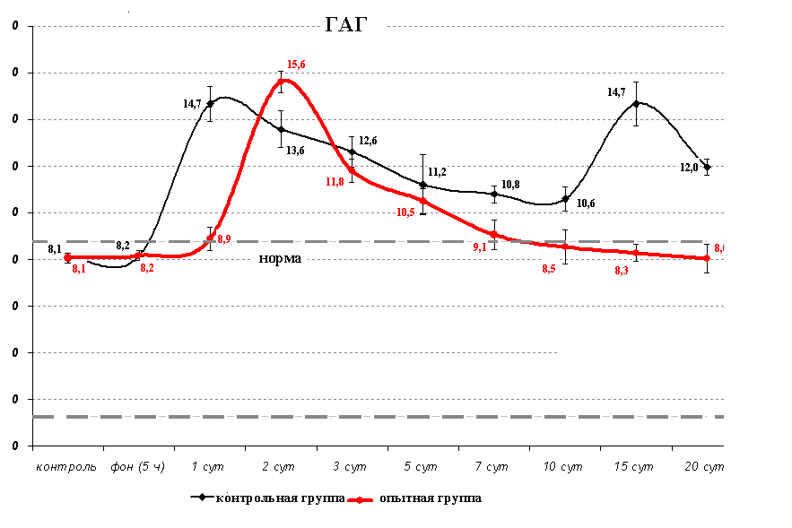

Рис. 3. Динамика содержания ГАГ в области смоделированного анастомоза.

Максимальное повышение концентрации белка в ткани у группы, получавшей «Энтеросан», произошло на 2 сутки и сохранялось на высоком уровне до 10 суток, что может свидетельствовать об активности протекающих в этой ткани репаративных процессах. В группе контроля минимальная концентрация белка достигнута так же на 15 сутки, но по сравнению с интактной кишкой продолжала оставаться на высоком уровне без тенденции к снижению (рис 4).
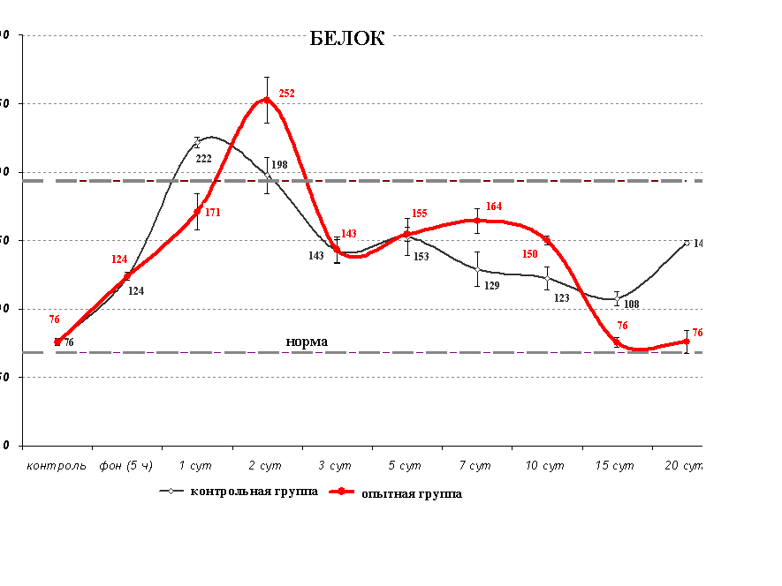

Рис. 4. Динамика содержания белка в ткани кишечника после моделирования анастомоза.

Содержание РНК в ткани анастомозируемых органов в контрольной группе не достигла концентрации РНК интактных животных, а в группе, получавшей «Энтеросан» соответствовал нормальным показателям, что свидетельствуют о благоприятном воздействии препарата на течение репаративных процессов в области наложенных анастомозов (рис.5).
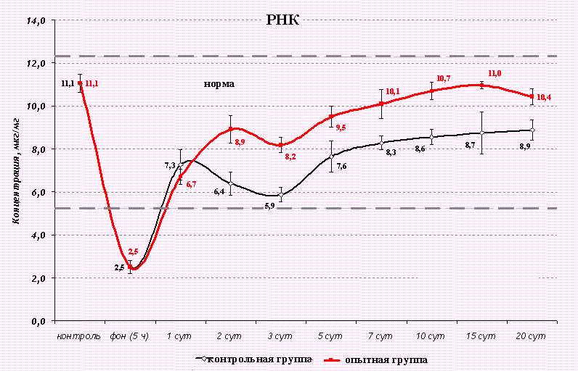

Рис. 5. Динамика содержания РНК в ткани кишечника после моделирования анастомоза «конец-в-конец».

Проведенные гистологические исследования тканей в области сформированного анастомоза доказали, что за счёт адаптогенного механизма действия гликозаминогликанов и аминокислот, входящих в состав препарата, стимулируется фаза регенерации, идёт активное образование и созревание грануляционной ткани, интенсивное новообразование капилляров. Обладая детоксицирующим действием и адсорбируя токсины, выделяемые в просвет кишки некротизированными тканями и микроорганизмами, он способствует уменьшению воспаления, снятию спазма сосудов и их паралитического расширения, что обычно является причиной ишемии и гипоксии анастомозирующих тканей.

Таким образом, операции ВГП и ЖШ на наш взгляд наиболее эффективные бариатрические операции у больных с ИМТ>40 кг/ м², позволяющие добиться стойкого стабильного снижения массы тела. В сравнении друг с другом вертикальная гастропластика является технически проще выполнимой операцией, менее продолжительна по времени и легче переносится пациентами. Однако, при анализе отдаленных результатов снижение избыточной массы тела было меньшим и стабилизация массы тела наступала быстрее по сравнению с операцией ЖШ.

Для оценки выбранной стратегии хирургического лечения МО нами изучены исходы у всех больных в ближайшие сроки после хирургического вмешательства (табл. 1).

Таблица 1

Ранние послеоперационные расстройства и осложнения
Осложнения | Частота (%)
диспепсические нарушения | 18 (31,6%)
гнойно-воспалительные:  серома (гематома)  нагноение раны | 3 (5,2%)  2 (3,5%)
анастомозит | 3 (5,2%)
ишемические нарушения в миокарде | 4 (7,0%)
ОНМК | 1 (1,7%)
Летальность | 1 (1,7%)

Результаты хирургического лечения больных оценивали на основании изучения изменения массы тела, клинического течения сопутствующих заболеваний и возникновения патологических синдромов. Отдаленные результаты хирургического лечения прослежены в период от 1 до 5 лет путем стационарного и амбулаторного обследования, а также анкетированием у 44 (77,2%) больных. Основываясь на данных литературы, хорошим результатом считали потерю массы тела 30% и более, удовлетворительным - 15-30%.

Проведя тщательный анализ мы пришли к выводу, что выполнение бариатрических вмешательств приводят к стойкому снижению массы тела. В течение первого года после операции бандажирования желудка процент потери избыточной массы тела составил 59,7%.

После операции вертикальной гастропластики в течение первого года после операции потеря веса, в среднем, была 31,2% от исходной. Максимальная потеря массы тела наблюдалась через 18 мес после операции и составила 35,1% от исходной. Через 2 года снижение массы тела прекращалось, и наступал период стабилизации, а после 2-х лет масса тела даже увеличилась на 2-8% от минимальной потери. При этом у 2 пациентов отмечена реканализация сообщения между «малым» и «большим» желудками и у 1 пациента отмечено расширение выходного отдела из «малого» желудка, а у 1 стеноз, что потребовало выполнения повторных операций.

Что касается ЖШ, то отмечалась прогрессивная потеря массы тела и через 2 года она составила в среднем 38±3% от исходной. Частота стула не превышала 3 - 4 раз в сутки и зависела от характера принимаемой пищи. Все больные восстановили трудоспособность и не соблюдали строгой диеты (рис. 6).

Рис. 6 Динамика потери массы тела в зависимости от вида выполненной операции

Таким образом у 47 (82,5%) пациентов получены хорошие результаты после первичной операции, у 3 (5,3%) удовлетворительные, а у 4 (7,0%) которым выполнены повторные операции, результат признан неудовлетворительным, хотя в дальнейшем после повторной операции необходимый эффект был достигнут.

В отдаленные сроки в результате развития послеоперационных состояний после ВГП у 3 пациентов развились патологические состояния, связанные с проведением вмешательства. У 2 пациентов отмечена реканализация сообщения между «малым» и «большим» желудками, что проявлялось увеличением потребляемой пищи и резкой прибавкой в весе. Данные состояния развились у пациентов оперированных в первые годы выполнения ВГП, когда не производилось рассечения желудка. Учитывая особенности возникших состояний и неудовлетворенность пациентов от ранее перенесенных операций, им произведена резекция большой кривизны желудка, так называемая операция «сливгастрэктомия» («sleeve gastrectomy»).

Одному пациенту после ВГП, у которого отмечено расширение выходного отдела из «малого» желудка, что было связано с расхождением швов наложенных на ограничительную манжету, и 1 после ЛНБЖ выполнены реконструктивные операции по типу шунтирующей с У-образным анастомозом по Ру.

Оценивая влияние операций на течение сопутствующей патологии необходимо сказать, что снижение массы тела, происходившее после всех видов вмешательств примерно одинаково характеризовало изменения в зависимых органах и системах. Исследование функции внешнего дыхания проведено 41 пациенту в сроки до 4 лет в период стабилизации массы тела. К этому сроку больные теряли более 30% исходной массы тела. Показатели внешнего дыхания свидетельствовали о статистически достоверном (Р<0,01) увеличении показателей ЖЕЛ и РаО₂. При этом также отмечалось статистически достоверное снижение концентрации СО₂ в артериальной крови в сравнении с дооперационными показателями. Общее состояние субъективно улучшилось, пациенты становились более активными. Часть из них стала активно заниматься спортом. Нами не отмечено статистически достоверных изменений показателей электролитов сыворотки крови у больных, перенесших бариатрические операцию (табл.2).

Таблица 2

Показатели электролитов сыворотки крови после оперативных вмешательств
Показатели  (ммоль/л) | Время (мес)
Показатели  (ммоль/л) | До операции | 6 мес | 12 мес | 24 мес
Калий | 4,21±0,02 | 4,19±0,05 | 4,20±0,04 | 4,18±0,07
Натрий | 136,2±1,2 | 135,3±1,1 | 135,6±1,7 | 135,7±0,9
Кальций | 2,64±0,04 | 2,61±1,02 | 2,54±1,07 | 2,35±2,01
Хлор | 98,3±0,06 | 95,6±0,76 | 96,4±0,63 | 96,5±1,23

Примечание р<0,05

Небольшое нарушение соотношения показателей электролитного обмена отмечено в первый год после ЖШ, которые в дальнейшем приходили к условной норме. Отсутствие нарушений водно-электролитного обмена после таких операций, безусловно, является важнейшим положительным моментом.

Изменения липидного обмена после различных оперативных вмешательств по поводу ожирения представляет значительный интерес. Гипер- и дислипидемия важнейшая проблема современной медицины и особенна остро стоит перед ожирелыми пациентами. При этом, полученные результаты свидетельствуют о том, что отмечалось существенное повышение, выше предоперационных, концентраций ОХС и ХС ЛПНП к 6 мес после операции, которые затем снижались к 12 мес. Это объяснялось повышенным липолизом в период быстрого снижения массы тела, которое отмечается именно в первые полгода после операции. Через 12 мес после операции содержание ОХС снизилось на 18,7%, ХСЛПНП - на 13,1%, ХСЛПВП - на 33,6%, ТГ - на 22,7%. Так же отмечено достоверное снижение частоты выявления сахарного диабета с потерей массы тела. До операции гипергликемия выявлялась у 15,4%, через 6 мес. у 11,2%, через 12 мес. 6,3%, а через 24 мес. у 5,2% пациентов. (р<0,05).

В качестве интегральных показателей липидного и углеводного обмена нами были приняты уровень гипергликемии и значение коэффициента атерогенности (табл.3).

Таблица 3

Динамика показателей липидного и углеводного обмена
Показатель | Период (мес)
Показатель | До операции | 3 мес | 6 мес | 12 мес
Коэффициент атерогенности | 6,5 ± 0,82 | 5,2 ± 0,63 | 6,6 ± 0,71 | 4,8 ± 0,8
Глюкоза крови (ммоль/л) | 8,8 ± 1,61 | 7,7 ± 1,12 | 6,3 ± 0,81 | 4,5 ± 1,94

Примечание р<0,05

При этом проведенный корреляционный анализ показал, что снижение коэффициента атерогенности имело среднюю степень зависимости от снижения индекса массы тела (коэффициент корреляции Спирмена r = 0,69, p<0,01), в то время как показатели глюкозы крови имели сильную корреляционную связь в зависимости от динамики снижения массы тела (r = 0,92, p<0,001).

Изучение показателей артериального давления выявило, что снижение массы тела сопровождалось изменениями показателей артериального давления. До операции артериальная гипертензия выявлена у 47 (82,4%) больных. Через 12-18 мес после операции у 42 (95,5%) удалось добиться нормализации артериального давления, что позволяло больным отказаться от приема гипотензивных препаратов. Нами проведен корреляционный анализ у 20 пациентов до и после оперативного вмешательства для определения зависимости артериальной гипертензии от снижения массы тела после проведенных оперативных вмешательств. При этом выявлено, что имеется высокая теснота связи этих показателей, что говорит о сильной корреляционной зависимости этих факторов (r = 0,77, p<0,01).

Снижение массы тела вследствие хирургического лечения приводит к снижению частоты тяжелых сопутствующих заболеваний. В течение первого года после операции у женщин восстановился менструальный цикл, а у мужчин потенция. Через год после операции мы не выявили синдрома сонного апноэ (Пиквика) ни у одного пациента. Таким образом, снижение массы тела больных путем применения хирургических методов лечения приводит к существенным изменениям клинического течения тяжелых сопутствующих заболеваний.

Что касается общехирургических осложнений, то в отдаленный период основным из них явилось развитие в течение первого года послеоперационных вентральных грыж у 4 (9,1%) человек. Троим из них коррекция грыжи произведена с иссечением подкожно-жирового фартука, одному выполнена протезирующая герниопластика. Особенностью явилось довольно частое обнаружение при повторных операциях образование микроабсцессов и сером вокруг наложенных ранее лигатур. Поэтому считаем перспективным использование у тучных больных дополнительное укрепление линии швов сетчатым протезом.

Достигнутое снижение массы тела, коррекция сопутствующих нарушений в зависимых органах и системах, нормализация показателей обменных процессов позволяют считать выбранные методы вмешательств эффективными, а полученные результаты хорошими. При выборе вида оперативного вмешательства мы руководствовались показателями ИМТ больного, выраженности у него сопутствующих нарушений. Наиболее эффективной операцией считаем ЖШ, которая показана пациентам ИМТ которых составляет 40 кг/м² и более. Однако ввиду большей технической сложности ее выполнения и повышенного риска развития осложнений в послеоперационном периоде рекомендуем выполнять ее после тщательной предоперационной подготовки, в том числе и с предварительной установкой интрагастрального баллона, а также назначением препарата «Энтеросан» по предложенной методике. Вертикальная гастропластика как более технически проще выполнимая операция, но имеющая менее выраженный эффект показана пациентам ИМТ которых колеблется в пределах 35-40 кг/м². Лапароскопическое нерегулируемое бандажирование желудка необходимо пациентам имеющим ожирение в пределах ИМТ 30-38 кг/м², при наличии сопутствующих патологических нарушений. Однако эти критерии не идеальны и в каждом случае необходим процесс предварительного общения с пациентом для строго индивидуального выбора вмешательства.

Основываясь на проделанной работе необходимо подчеркнуть, что хирургический метод лечения больных с МО единственный, который позволяет вернуть человека к полноценной жизни, снизить инвалидность, а также избавить его от физических, косметических и психических неудобств, обусловленных ожирением.

Выводы:
- Морбидное ожирение обуславливает возникновение и прогрессирование сопутствующих заболеваний, среди которых наиболее часто встречаются: сердечно-сосудистая патология в 81,2%, нарушения функции внешнего дыхания в 47,3%, сахарный диабет 15,4%, нарушения фертильной функции 32,2%, варикозная болезнь нижних конечностей - 14,9%, патология опорно-двигательного аппарата 2,8%.
- Наиболее эффективными бариатрическими операциями являются вертикальная гастропластика в модификации клиники и желудочное шунтирование. Максимальная потеря массы тела составила 35,1% и 38,9% соответственно. Выбор метода оперативного лечения больных морбидным ожирением должен основываться на показателях индекса массы тела, особенности пищевого поведения и характере метаболических нарушений.
- Разработанный способ профилактики несостоятельности анастомозируемых органов доказал стимулирующее влияние «Энтеросана» на регенерацию тканей в зоне анастомоза, что позволило избежать осложнений связанных с несостоятельностью у всех больных принимавших препарат.
- Снижение массы тела после проведенных бариатрических вмешательств с высокой степенью достоверности имеет сильную корреляционную зависимость со снижением показателей глюкозы крови (r = 0,92, p<0,001) и артериального давления (r = 0,77, p<0,01). В то же время в отношении липидного обмена данная корреляционная связь имеет среднюю степень зависимости (r = 0,69, p<0,01).
- Применение индивидуализованного дифференцированного подхода к выбору метода операции позволило достичь хороших результатов у 82,5% больных и избежать возникновения тяжелых послеоперационных патологических синдромов, а использование низкомолекулярных гепаринов, антибиотикопрофилактики и ранней активизации больных минимизировать риски послеоперационных осложнений.

Практические рекомендации:
- Проведению оперативных вмешательств у пациентов с морбидным ожирением должно предшествовать тщательное предоперационное обследование и подготовка в амбулаторно-поликлинических условиях до компенсации основных витальных функций.
- Учитывая высокие риски тромбоэмболических и гнойно-воспалительных осложнений у тучных больных необходимо назначение низкомолекулярных гепаринов и антибиотиков в профилактических дозах на этапах перед операцией в ее ходе и раннем послеоперационном периоде.
- Для снижения риска возникновения несостоятельности анастомоза необходимо назначение препарата «Энтеросан» по разработанной в клинике методике.
- При выполнении лапароскопического нерегулируемого бандажирования желудка эффективно применение разработанной в клинике манежеты, благодаря которой формируется бандаж фиксированного размера.
- При показателях индекса массы тела 30-38 кг/м², на фоне сопутствующих метаболических нарушений показано выполнение малоинвазивного нерегулируемого бандажирования желудка, при 35-40 кг/м² вертикальная гастропластика. У пациентов ИМТ которых превышает 40 кг/м² необходимо выполнение желудочного шунтирования.
- После проведения бариатрических вмешательств необходимо длительное, до 2 лет постоянное наблюдение за пациентами, коррекция их «пищевого поведения» и принимаемой пищи, рекомендации по ведению активного образа жизни.

Список работ опубликованных по теме диссертации.
- Галимов, О.В. Хирургическое лечение на фоне метаболических нарушений при ожирении. / О.В. Галимов, А.Р. Титов, Т.Р. Ибрагимов, Е.Н. Бирюкова // «Хирургическое лечение ожирения и сопутствующих метаболических нарушений»: Мат IV Российского симпозиума с международным участием.- Москва.- «Анналы хирургии» (приложение).- 2007.- С. 11-12.
- Клинические аспекты лечения пациентов на фоне метаболических нарушений. / О.В. Галимов, Т.Р. Ибрагимов, В.В.Нужный [и др.] //«Башкирский химический журнал» – Том 14. № 2.- 2007. -С. 76-80.
- Галимов, О.В. Современные возможности предупреждения осложнений после лапароскопической операции на фоне ожирения. / О.В.Галимов, Т.Р. Ибрагимов, Д.М.Зиганшин, Е.Н. Бирюкова // Эндоскопические технологии – роль и место в неотложной хирургии: мат-лы науч-практ конф.- «Академический журнал Западной Сибири».-№2.- 2007.-С.20-21
- Ибрагимов, Т.Р. Хирургическая коррекция сочетанной патологии верхнего этажа брюшной полости / Т.Р. Ибрагимов, Г.С. Мухамедьянов, А.М. Султанбаев // I конф. молодых ученых медико-биологической секции Поволжской ассоциации государственных университетов: сб.тр. – Ульяновск: УлГУ, 2007. – С.180-181.
- Экспериментальная оценка методов профилактики несостоятельности анастомозов пищеварительного тракта. / О.В.Галимов, А.Ж. Гильманов, Т.Р. Ибрагимов [и др.] //«Башкирский химический журнал» – Том 14. №5 - 2007. -С. 132-136.
- Галимов, О.В. Профилактика несостоятельности анастомозов желудочно-кишечного тракта. / О.В. Галимов, А.Ж. Гильманов, Т.Р. Ибрагимов, Е.Н. Бирюкова // Мат-лы межрегиональной конф.- «Медицинская наука и образование Урала».- №3.- 2008.- С. 51-53
- Галимов, О.В. Профилактика несостоятельности анастомозов желудочно-кишечного тракта в эксперименте. / О.В. Галимов, А.Ж. Гильманов, Т.Р. Ибрагимов, Е.Н. Бирюкова // Высокие технологии в медицине: мат-лы II международной науч-практ конф. хирургов и урологов.- «Медицинский альманах».- 2008.- С. 187-188.
- Профилактика несостоятельности анастомозов полых органов желудочно-кишечного тракта (экспериментальное исследование) / О.В. Галимов, А.Ж. Гильманов, Т.Р. Ибрагимов [и др.] //«Хирургия Журнал им. Н.И. Пирогова».- №10.- 2008.- С.27-32.

Патент

1. Способ профилактики несостоятельности анастомозов полых органов желудочно-кишечного тракта у больных с морбидным ожирением и метаболическим синдромом с использованием препарата Энтеросан./О.В. Галимов, Э.Х. Гаптракипов, Т.Р. Ибрагимов [и др.].- № 2349329.- заявл. 18.07.2007; Опубл 20.03.09 Бюл. № 8; Приоритет 18.07.07.

Ибрагимов
Тельман Рамиз оглы

Выбор метода хирургического лечения
морбидного ожирения
14.00.27 – хирургия

АВТОРЕФЕРАТ
диссертации на соискание ученой степени
кандидата медицинских наук

